柳州职业技术学院
2020学年校级评优获得者纪念品一批询价采购公告
采购编号：LZY21-007 发布日期：2021-4-21
- 项目名称：2020学年校级评优获得者纪念品一批
- 询价采购项目预算金额：（人民币）柒万贰仟元整（¥72000.00）
- 采购要求
序号 | 名称 | 技术要求 | 数量 | 单位
1 | 定制  优盘  （包含盒子） | 一、优盘  1.符合优盘正常、基本使用要求，如易于拔插、电脑正常识别等。  2.U盘尺寸：≥40x12x4.5mm，外材质硬质外壳，≥64GB内存，传输速度≥USB3.0标准，写入速度20M/s(±1M/s)，读取速度80M/s(±1M/s)；可定制图案和LOGO，配有一个简单钥匙圈，方便携带。  3.要求优盘表面方便印制学校的logo或者图案、文字，优盘本身形状或者表面不可有无法去掉的图案或花纹；  3.1 团委的优盘1090个  U盘正面图案：    U盘背面：（扫一扫关注青春柳职+二维码）    往期成品参考：  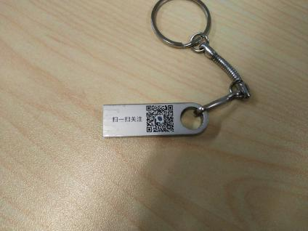  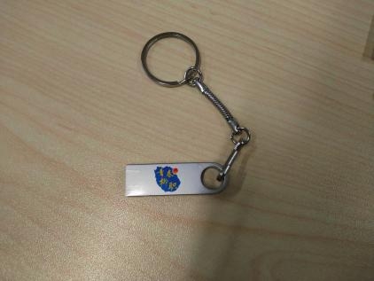  3.2学工优盘710个  U盘正面：学校logo    二、盒子  U盘包装盒规格：长≥60mm，宽≥88mm，高≥17mm，内有海棉，材质为硬质外壳为主，品质比较高档。  1.图片与文字要求：  （1）团委优盘1090个  U盘包装盒正面图案（团徽）+文字（柳州职业技术学院共青团评优奖励）：    （2）学工处的优盘710个  盒子正面：学校logo  - 参考：  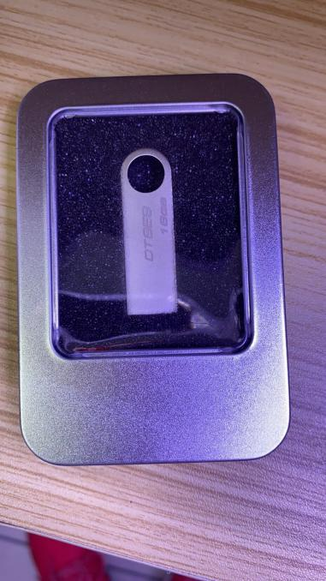 | 1800 | 个
四、报价人须知：（以下要求报价供应商必须满足否则视为无效）
1.资质要求：国内注册（指按国家工商管理有关规定要求注册的）经营范围达到本次采购项目要求，具有独立法人资格的供应商；
2.单位负责人为同一人或者存在直接控股、管理关系的不同供应商，不得参加同一合同项下的采购活动。
3.报价须包含货物及货物运抵指定交货地点的运输、装卸费用、售后服务、税金、验收检验及其它所有费用的总和。
4.报价超出采购预算金额的文件将被视为无效。
5.付款：本项目无预付款，合同中所有货物全部安装调试完毕验收合格交付给学校使用后，被选中的供应商开具全额发票给学校，学校收到发票后10个工作日内支付合同总金额的90%，剩余合同总金额10%为质量保证金。被选中的供应商在质量保证期内按其报价文件的承诺执行保修服务，则采购人将在货品质量保证期满后10个工作日内将剩余合同总金额10%尾款付给被选中的供应商（不计息）。质量保证期为一年。
6. 供货时间：签定合同后12个工作日内验收合格并交付使用。
7.报价文件包括：本报价函（加盖报价商公章），报价商工商营业执照复印件、税务登记证复印件、法定代表人身份证复印件和委托代理人身份证复印件（委托代理时提供）。报价文件一式三份。报价为最终报价。
8.报价文件递交：报价人将填写好的报价函、工商营业执照复印件（加盖公章）、税务登记证复印件（加盖公章）、法人身份证复印件及其他相关文件各3份用文件袋密封并在封口处粘贴封条和加盖公章，于2021年4月28日上午8:30至9:00送至柳州职业技术学院（柳州市社湾路28号）行政办公楼201室资产管理处，逾期无效。
9.技术及需求咨询：18277228689，殷老师
10.报价文件接收人为资产管理处办公室工作人员
电话：0772-3156307
柳州职业技术学院
2021年4月21日

报价明细表
序号 | 名称 | 采购文件技术要求 | 报价  品牌及规格型号 | 数量 | 单位 | 单价（元） | 总价（元） | 技术要求  响应情况
1
2
3
总报价：人民币（大写） （￥ 元）
包含装卸、运输等所有费用。
交付使用期：

报价人单位（公章）： 法定代表人（或负责人）（签名）：
地址： 邮政编码： 电话：
转账全称： 对公帐号：
开户行：

说明：1. 按项目需求一览表内容填写完整该报价表，未按格式填写的，视为未实质性响应报价文件。
2. 并在本表后附相关证明材料。如因报价人未提供证明材料而导致评审专家无法评判而给报价人造成的损失由报价人自行负责；如因报价人提供虚假材料，一经发现，亦由报价人自行负责。
报价人（公章）：

法定代表人或委托代理人(签字)：

年 月 日

